Soluciones
Modelo 5 de óptica – Sombra

Tema
Óptica – Umbra y penumbra

Solución de la tarea temática:
Al encender un LED, se proyecta una sombra clara en la pantalla. El área de esta sombra es un poco más grande que la columna que genera la sombra.
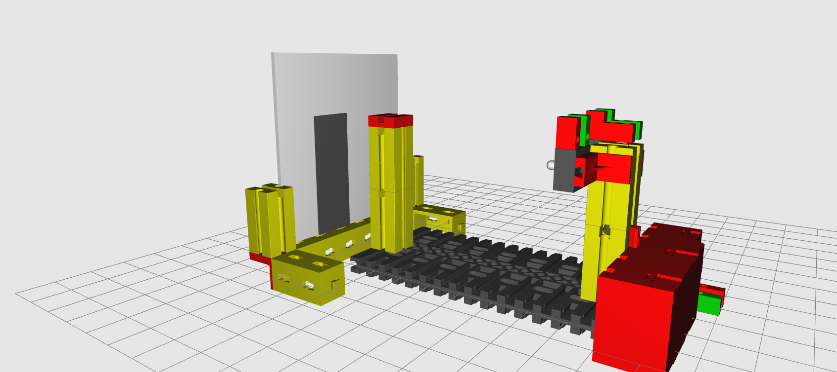
Esto se debe a que, en este caso, tenemos una fuente de luz «con forma de punto». Al observar el modelo desde arriba, la situación se ve más clara. Si se dibujan algunos rayos de luz en la imagen, se puede observar por qué la sombra parece más grande que la columna.
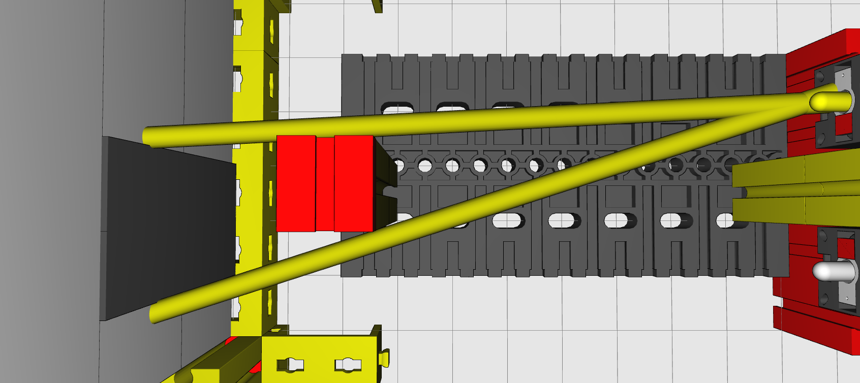
Los rayos de la fuente de luz con forma de punto no se despliegan en paralelo, sino formando un cono. Por eso, la sombra se hace cada vez más grande a medida que se aleja la pantalla de la columna. Con una linterna potente, por la noche puedes hacer que tu sombra sea tan grande como una casa. Una buena manera de asustar a otras personas, ¿verdad?

Al conectar el segundo LED y mover la pantalla en dirección a la columna, primero verás dos sombras. A continuación, se forma la «umbra» que se hace cada vez más grande hasta alcanzar el ancho de la columna exactamente en el momento en que la pantalla entra en contacto con la columna.

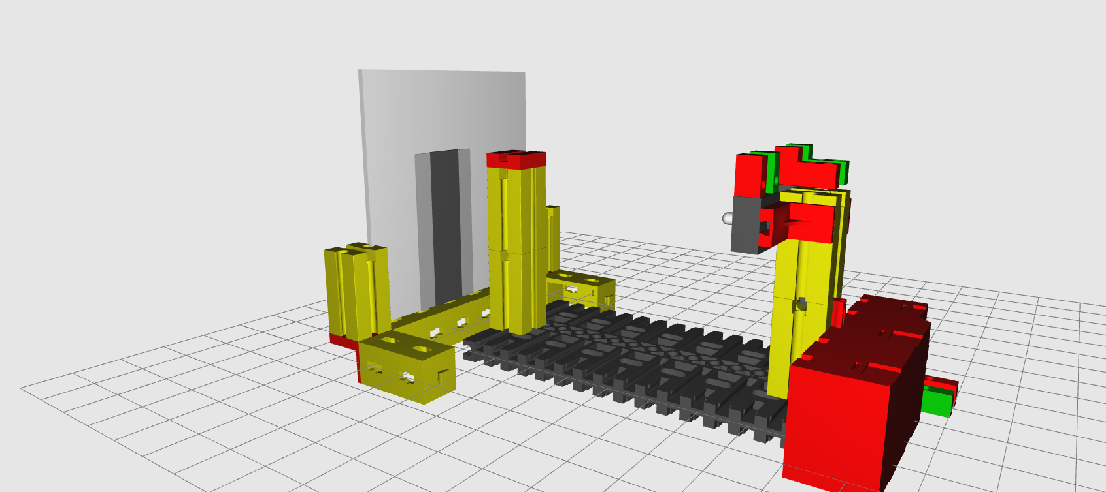

Si volvemos a observar nuestro modelo desde arriba y marcamos dos rayos de un LED en amarillo, y dos rayos del otro LED en rojo, también vemos por qué esto es así:

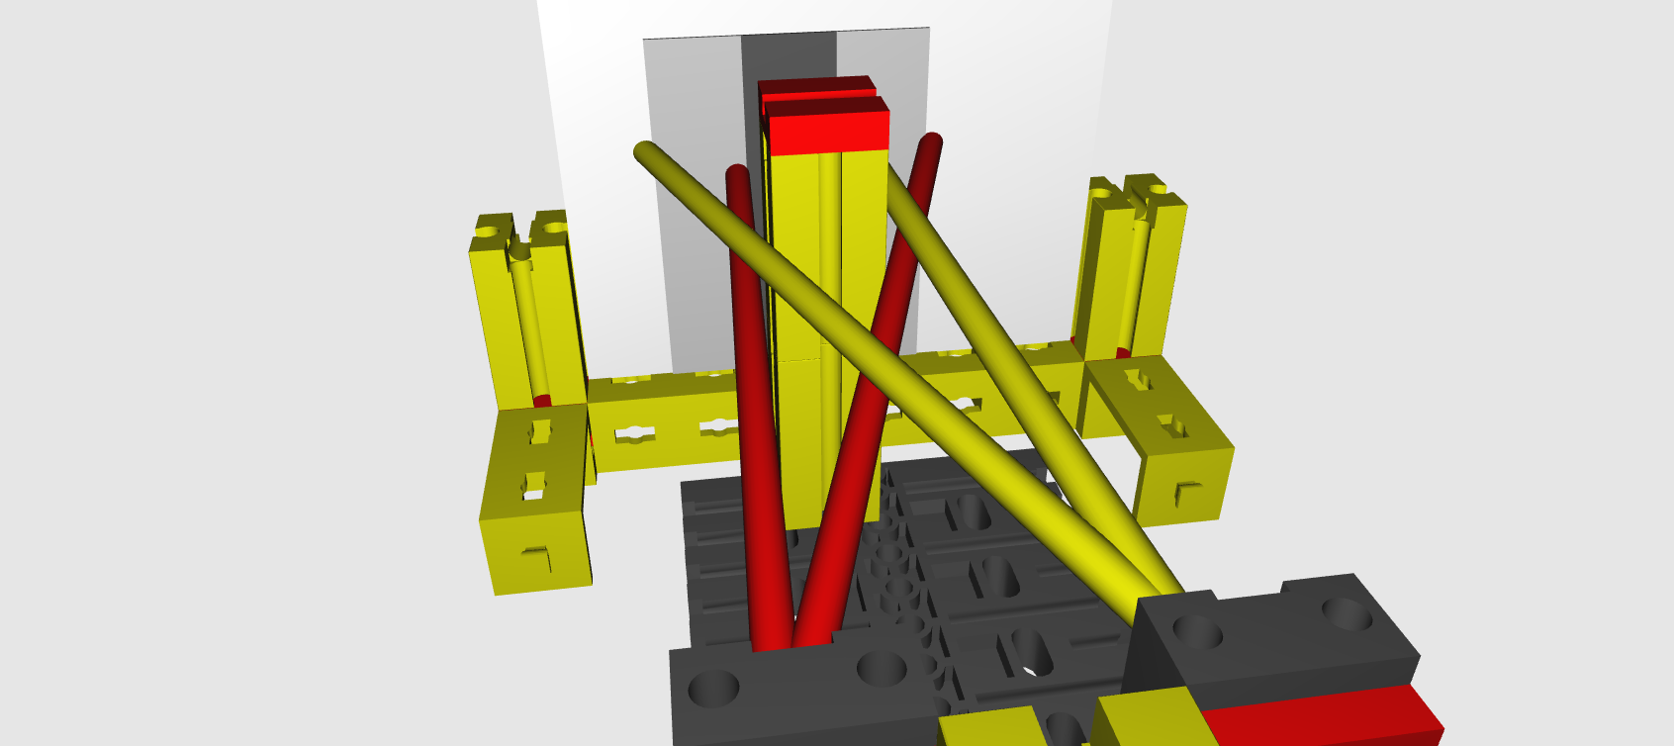

Las dos sombras que generan los LED se superponen. Hay un área que se halla a la luz de ambos LED (claridad). Y, a su vez, hay otro sector que se halla a la sombra de ambos LED: la umbra. Se trata de la parte más oscura de la sombra. Sin embargo, también hay sectores que se encuentran a la sombra de un LED, pero a la luz del otro. Estos sectores se denominan «penumbra». En la práctica, hay fuentes de luz también que son superficies. Este es el caso, por ejemplo, de las ventanas que pueden imaginarse como una superficie con infinitas fuentes de luz pequeñas. La sombra de la columna generada por estas múltiples fuentes de luz se comporta de forma muy similar a tu modelo. La única diferencia es que las transiciones de la claridad a la penumbra y la umbra serán difusas. ¡Pruébalo!

